**Ana Orozco**

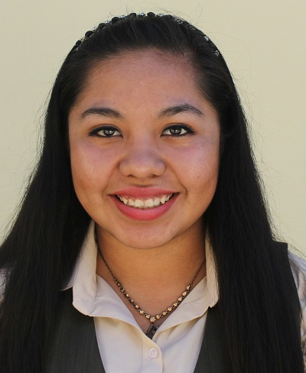

18 años

15 av. D 3-90 zona 4 campo real villanueva

Tel: 5098-545

E-mail: anita21orozco@gamil.com

**ESTUDIOS**

**2017-2018**  Titulo Bachillerato en Computación **Villa Nueva Guatemala** *Liceo Compu Market*

**IDIOMAS**

Español: Natal

Inglés: medio

**2014-2016** Titulo 3ro Básico

**Villa Nueva Guatemala Colegio Centroamericano**

**2016-2013** Titulo 6to primaria

**Villa Nueva Guatemala** *Liga de vida Nueva*

*Programas manejados: Word, Excel, Power point, Access, Publisher.*

*REFERENCIAS PERSONALES*

*Marco López (Capital-Guatemala)*

*Ingeniero*

*1584-3598*

*Miriam Blanco*

*Vecina (Villa Nueva Guatemala)*

*Gerente Malher*

*2458-3694*